Manual de despliegue de la aplicación web del administrador en firebase hosting

ABMODEL DELIVERY



Contenido

Introduccion 3

Paso 1: Construcción del proyecto 3

Paso 2: Instalación de las herramientas de firebase 5

Paso 3: Inicializar el proyecto 5

# **Introducción**

El presente manual de carácter técnico explica la forma en la cual se desplego la aplicación web al repositorio de firebase hosting incluido en la cuenta que trabaja en conjunto con la base de datos, se eligió este repositorio debido a su facilidad de despliegue y el hecho que resulta imposible acceder al sitio web por fuera de la cuenta usada para trabajar con la base de datos, dándole una capa de seguridad adicional a la hora de acceder a la misma por parte del administrador.

Cabe mencionar que el proceso de despliegue de la aplicación varía según el repositorio e hosting que se quiera utilizar, por ende, llegado cierto punto en la explicación de la forma de trabajo esta solo funcionara con el repositorio de firebase.

La aplicación fue desarrollada usando angular.

# **Paso 1: Construcción del proyecto**

Para este paso se asume que la aplicación ya está trabajada y terminada, faltando solo crear la carpeta de despliegue optimizada.

Para crear la carpeta optimizada se debe acceder a la carpeta general del trabajo, la cual contiene el archivo src, e2e y node_modules, otras carpetas y archivos pueden estar presentes.

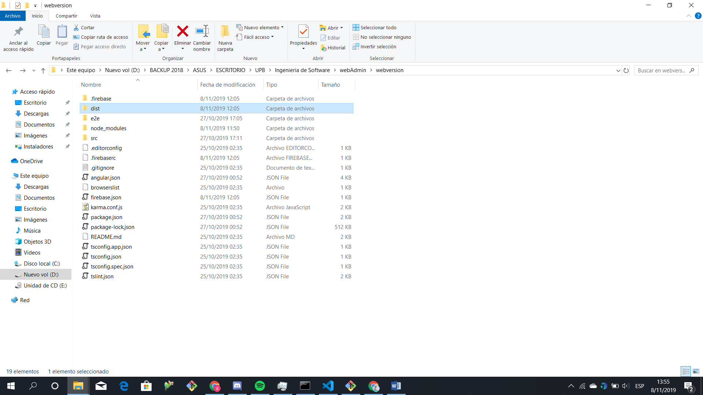

En este caso se esta mostrando la carpeta ya con la subcarpeta de distribución añadida.

Una vez dentro, se debe escribir en la línea de búsqueda el comando cmd y presionar enter.

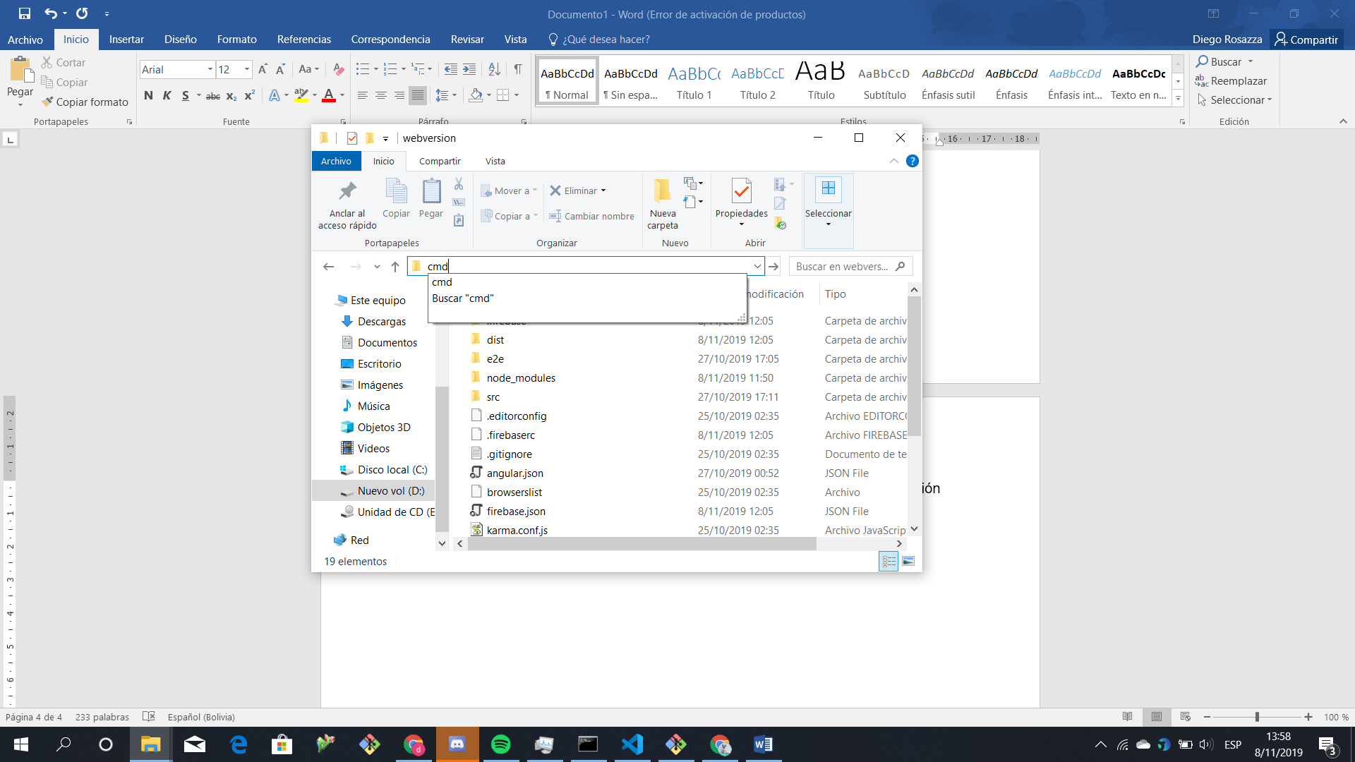

Esto abrirá una pantalla de línea de comando, nótese que los valores mostrados cambiaran según los datos propios de la maquina en la cual esta se haya invocado.

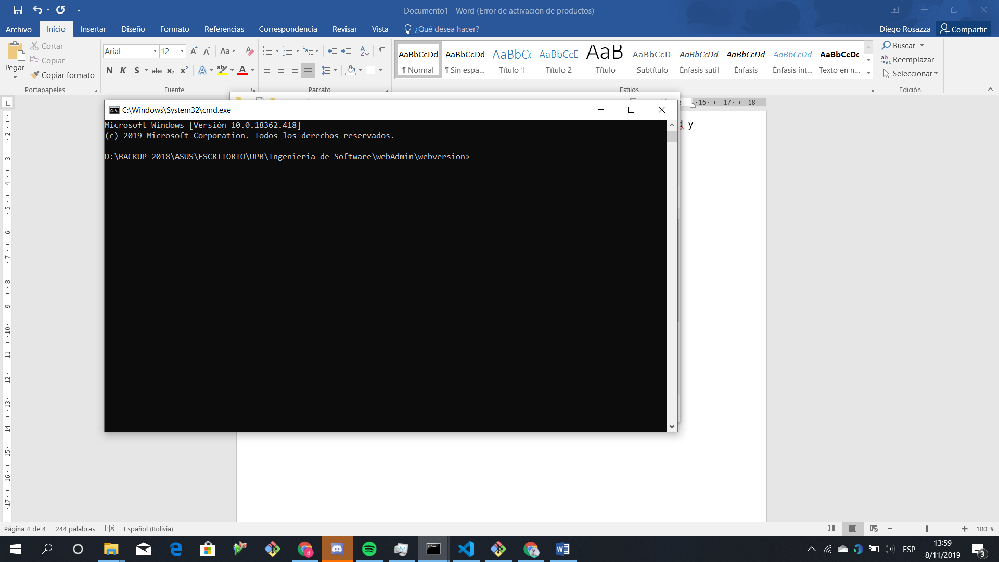

Una vez dentro se debe escribir en la línea de comandos la siguiente instrucción:

ng build --prod

Esto generara la carpeta de despliegue dist evidenciada previamente, la cual contiene toda la información necesaria para funcionar en un repositorio web, sea cual sea, sin embargo, como se mencionó previamente el proceso para terminar el despliegue varía según el servicio de hosting que se desee utilizar, por ende, aquí terminan las similitudes con los demás repositorios.

En caso que la construcción fracase existe algún error dentro del código o en el proceso de despliegue que debe solucionarse, el mismo proceso indicara el tipo de error y de ser de código en donde se encuentra, necesitando ser resuelto antes de poder intentarlo de nuevo.

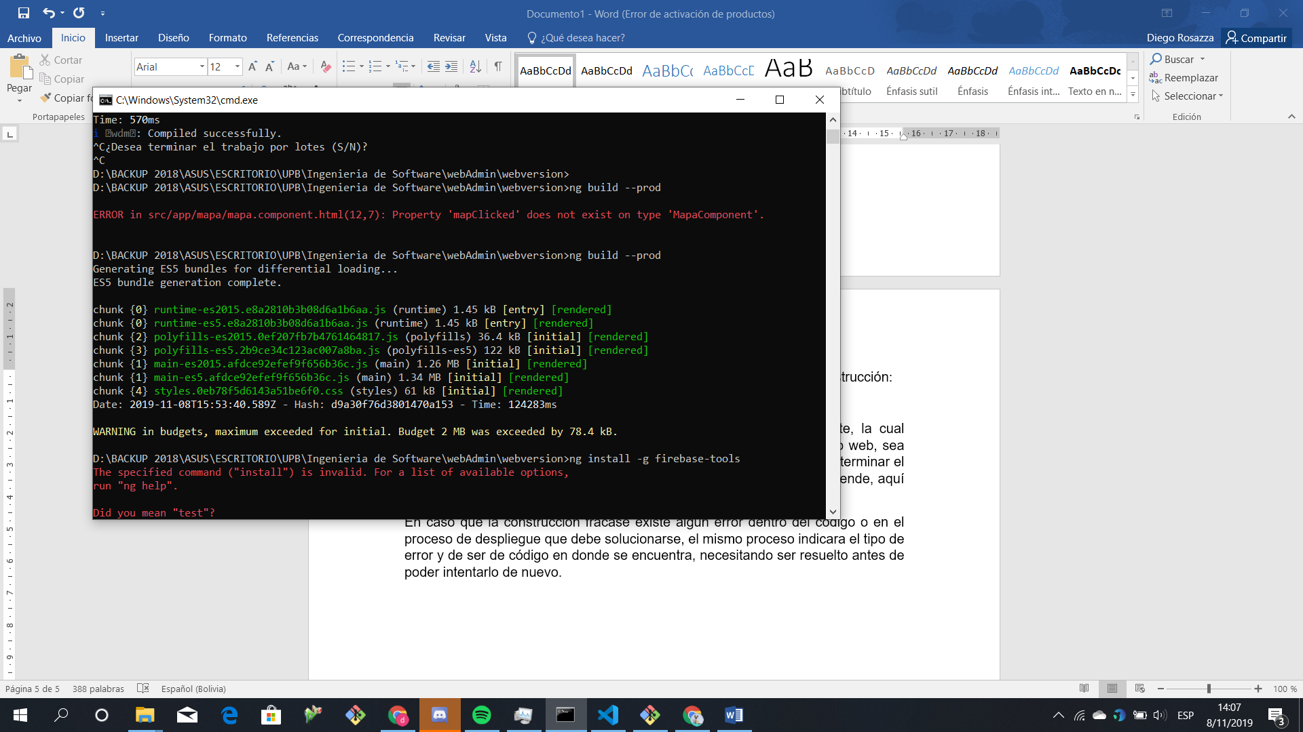

# **Paso 2: Instalación de las herramientas de firebase**

Esta instalación permite el uso de las herramientas avanzadas de firebase para manejar el servicio de hosting.

En la misma pantalla de comandos que la usada en el anterior paso se debe escribir la siguiente orden:

npm install -g firebase-tools

esto completara la instalación de paquetes necesarios junto con generar algunos archivos adicionales en la carpeta.

Una vez terminado esto es necesario acceder a la cuenta de firebase a travez de línea de comando:

firebase login

# **Paso 3: Inicializar el proyecto**

Ahora es necesario inicializar firebase dentro del proyecto para poder usar sus características principales. Para esto se debe escribir lo siguiente en la misma línea de comando usada previamente:

firebase init

Esto nos llevara a una ventana de inicialización única de la aplicación.

La Primera pregunta es de rigor, solo se le dice “y” y enter.

En la segunda nos pregunta que tipo de servicio queremos tener, usando flechas direccionales se desplaza la línea destacada hasta la que dice Hosting, en ella se hace clic con la barra espaciadora y se le da enter.

Posteriormente se puede decidir si crear un nuevo repositorio o usar uno existente, eso depende de lo que desee el cliente, en nuestro caso particular se decidió crear uno nuevo. Posteriormente se ingresan los datos deseados

Por ultimo pregunta cual dirección se usara para mostrar los datos, en este caso se le da enter y luego “y” a la ultima pregunta

Al terminar esto se debe copiar todo el contenido dentro de la carpeta dist y reemplazarlo en la carpeta public generada.

# **Paso 4: Desplegar**

Se usa por ultimo el comando:

firebase deploy

Esto carga todos los archivos y los genera en la pagina web.

Tras completar el proceso la interfaz de comando indicara la dirección a la cual ir para visualizar lo creado, siempre y cuando se encuentre dentro de la cuenta.

